**Asignatura: Educación Física  
  
Trabajo Práctico 2do Bimestre:” Lesiones Deportivas.”  
  
Profesor: Fabian Osuna  
  
Alumna: María Candelaria Slobodiamsky Clariá  
  
Fecha de entrega: 10/6/2022  
  
Curso: 6to 3ra  
  
Turno: Mañana  
  
Año: 2022**

Lesiones Deportivas

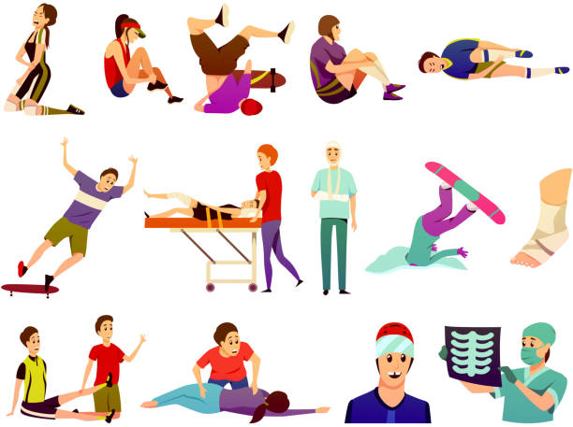Una lesión deportiva es aquella que ocurre normalmente al momento de estar realizando deportes o ejercitando, teniendo como consecuencia esguinces, torceduras o fracturas causadas por estrés. Muchas de estas lesiones ocurren casualmente, otras se deben a practicas o posiciones incorrectas durante el entrenamiento o competición, o incluso debido al mal uso del material.

¿Cuáles serian las causas de una lesión deportiva?

* Causar mayor fuerza de impacto o esfuerzo mayor de lo que la parte del cuerpo involucrada pueda soportar.
* Repetir el mismo movimiento una y otra vez, repetidas veces, sin una pausa de descanso.
* Falta de calentamiento previa al entrenamiento.
* Uso del equipo deportivo erróneo.
* Mala técnica de entrenamiento.
* Falta de forma fisca/No estar en forma

¿Qué tipos de lesiones deportivas hay?

* **Lesiones agudas** 🡪 Aquellas que ocurren repentinamente.
* **Lesiones crónicas** 🡪 Relacionadas al uso excesivo de la parte lesionada y desarrollada gradualmente con el paso del tiempo.
* **Lesiones musculares** 🡪 **Contusión**: Golpe sobre el musculo; puede ocasionar inflamación, dolor o hematomas.
  + - * + **Calambre**: El musculo se contrae de forma súbita y se acorta durante unos instantes; produce un intenso dolor durante unos segundos.
        + **Contractura:** Contracción repentina del musculo la cual se mantienen en el tiempo; causa dolor y limita el movimiento.
        + **Distensión: Hiperextensión o distención muscular**; causada cuando el musculo se estira mas de lo que puede abarcar. Causa un dolor difuso que sigue con el tiempo.
        + **Desgarro muscular:** Se rompe una o varias fibras del tejido muscular y su gravedad dependerá de la extensión de la lesión junto a su duración; causa dolor agudo y muy localizado o incluso inmovilidad inmediata del musculo.
* **Lesiones tendinosas** 🡪 **Tendinitis de inserción o entesitis**: Inflamación de las inserciones de los tendones en el hueso debido a microfracturas fibrilares causadas por sobrecarga.
  + - * **Tendinitis**: Se inflama el cuerpo del tendón.
      * **Rotura** **parcial**: Suele producirse en los tendones mas largos y se caracteriza por la rotura de pocas fibras.
      * **Rotura** **total**: Se rompe todo el tendón.
      * **Luxación**: Desplazamiento del tendón de su posición natural al realizar determinados movimientos.
* **Lesiones Articulares** 🡪 **Huesos**: pueden ser fracturas, con la rotura parcial o total del hueso y las luxaciones; el hueso se sale de su lugar.
  + - * **Cartílagos**: Recubren el extremo del hueso y hacen que la articulación funcione correctamente; se destaca la condromalacia siendo esta la alteración del cartílago como consecuencia de un traumatismo; Tambien está la osteocondritis siendo la inflamación del cartílago.
      * **Membrana Sinovial:** sinovitis, irritación de la inflamación de la membrana debido a un golpe, torcedura de la articulación o una mala postura; causa un aumento del líquido sinovial.
      * **Bursas:** Bursitis, inflamación de la bursa pudiendo llegar a ser crónica tras sucesivos episodios; la pueden llegar a causar contusiones, movimientos repetitivos o una presión continua sobre la misma.
* **Raquis o columna vertebra**l 🡪 **Hipercifosis**: Aumento de la curvatura de la zona dorsal.
  + - * + **Hiperlordosis**: aumenta la curvatura de la zona lumbar del raquis.

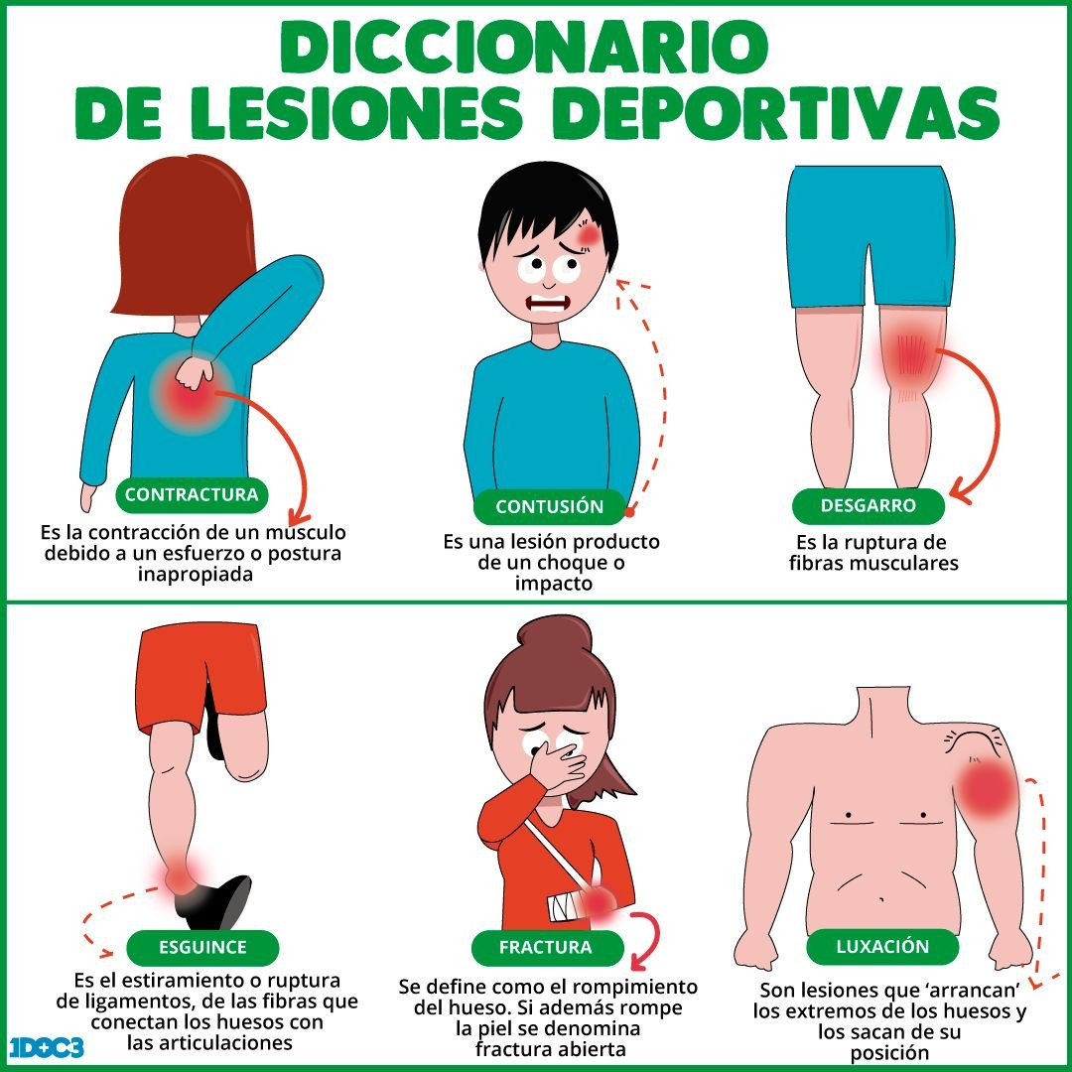

¿Cuáles son los síntomas de una lesión deportiva?

* Dolor intenso e inmediato.
* Moretones/hematomas.
* Hinchazón extrema
* No poder colocar peso sobre una pierna, rodilla, tobillo, pie, etc.
* No poder mover una articulación normalmente.
* Debilidad extrema de una extremidad lesionada.
* Hueso o articulación fuera de lugar.
* Dolor al momento de realizar ejercicio.
* Pesadez o rigidez del músculo.
* Sensibilidad al tacto.
* Calor.

¿Quiénes y por qué pueden tener una lesión deportiva?

Cualquier persona puede llegar a tener en algún momento una lesión deportiva .

**Se puede tener por varios motivos:**

* Falta de entrenamiento.
* Fatiga muscular.
* Desequilibro entre los músculos agonistas y antagonistas.
* Edad.
* Condiciones climáticas.
* Condiciones ambientales.
* Tiempo de reacción rápido y aumento de velocidad.
* Rigidez.
* Distintas modalidades de entrenamiento.
* Chocar con otros.
* Ritmos incorrectos o entrada en calor no adecuada.
* Programa de entrenamiento no adecuado.
* Gestos atléticos incorrectos.
* Alimentación incorrecta.
* Descanso no adecuado.
* Utilización de mal calzado para el entrenamiento.
* Haber tenido una lesión previa.
* Tomar cierta medicación.
* Tener alguna condición de salud crítica.

¿Qué hacer ante una lesión física?

Se deberá recurrir a un centro de atención sanitaria/centro medico si es de gravedad aquella lesión causada.

Si es una situación mas leve, se recomienda descanso, aplicar frio en la zona y acudir a la farmacia. Si se va a esta ultima nombrada se le debe de solicitar analgésicos, antiinflamatorios o productos de aplicación total dependiendo de la lesión.

**Bibliografías:**https://www.sanitas.es/sanitas/seguros/es/particulares/biblioteca-de-salud/ejercicio-deporte/consejos-actividad-fisica/tipos-lesiones-deportivas.htmlhttps://www.niams.nih.gov/es/informacion-de-salud/lesiones-deportivas#:~:text=El%20t%C3%A9rmino%20%E2%80%9Clesi%C3%B3n%20deportiva%E2%80%9D%20se,los%20ligamentos%20y%20los%20huesos.https://www.topdoctors.es/diccionario-medico/lesiones-deportivas#https://www.normon.es/articulo-blog/tipos-de-lesiones-deportivas-y-causas-que-las-provocan-